Ministarka Pribilović posjetila Žabljak

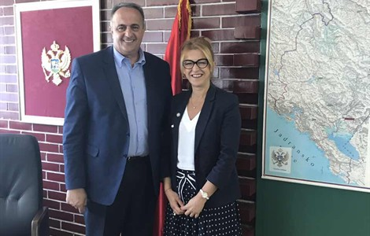

Ministarka javne uprave, Suzana Pribilović, sa saradnicima posjetila je danas opštinu Žabljak.
Tokom sastanka sa predsjednikom Opštine, Veselinom Vukićevićem, razgovarano je o narednim aktivnostima iz oblasti reforme lokalne samouprave, kao i o aktuelnim i predstojećim projektima i aktivnostima u kontekstu obezbjeđivanja sredstava iz međunarodnih fondova. Konstantovano je da postoji značajan prostor za saradnju u ovim oblastima.
Tokom sastanaka, Ministarka je istakla važnu ulogu jedinica lokalnih samouprava u procesu reforme na lokalnom nivou, te važnost uspostavljanja saradnje u oblasti e-uprave. Takođe, bilo je riječi i o brojnim mogućnostima za povlačenje sredstava iz evropskih i međunarodnih fondova u cilju realizacije strateških projekata u prioritetnim oblastima razvoja opštine. Na sastanku su razmijenjena mišljenja u vezi sa aktivnostima na planu Zakona o lokalnoj samoupravi, kao i Zakona o finansiranju i implementaciji Zakona o komunalnoj policiji.
Posjeta opštini Žabljak, realizovana je u okviru redovne komunikacije koje Ministarstvo javne uprave ostvaruje sa lokalnim samoupravama.

